第二部分 恒定电流
专题2.20 近三年高考真题精选精练
一．选择题
1．（2019高考江苏卷物理3）如图所示的电路中，电阻R=2 Ω．断开S后，电压表的读数为3 V；闭合S后，电压表的读数为2 V，则电源的内阻r为（ ）
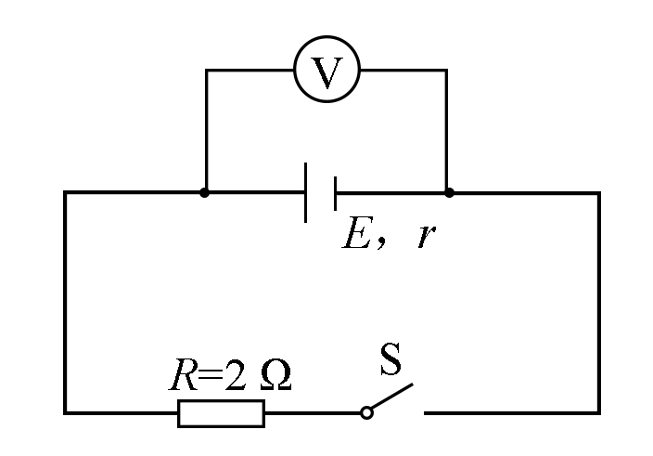
A.1 Ω B.2 Ω C.3 Ω D.4 Ω
【参考答案】A
【名师解析】断开S后，电压表的读数为3 V，由开路电压等于电源电动势可知E=3V。闭合S后，电压表的读数为2 V，根据闭合电路欧姆定律，E=U+Ir，I=U/R，解得电源的内阻r=1Ω，选项A正确。
2. （2019年4月浙江选考）电动机与小电珠串联接人电路，电动机正常工作时，小电珠的电阻为R₁，两端电压为U₁，流过的电流为I₁；电动机的内电阻为R₂，两端电压为U₂，流过的电流为1₂。则（ ）
A. 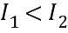 B. 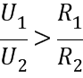 C. 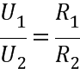 D. 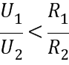
【参考答案】D
【名师解析】由题意可知I₁=I₂，选项A错误；因U₂>I₂R₂，U₁=I₁R₁，则，选项BC错误，D正确
3．（2018江苏高考物理）如图所示，电源E对电容器C充电，当C两端电压达到80 V时，闪光灯瞬间导通并发光，C放电．放电后，闪光灯断开并熄灭，电源再次对C充电．这样不断地充电和放电，闪光灯就周期性地发光．该电路（ ）
A.充电时，通过R的电流不变
B.若R增大，则充电时间变长
C.若C增大，则闪光灯闪光一次通过的电荷量增大[
D.若E减小为85 V，闪光灯闪光一次通过的电荷量不变
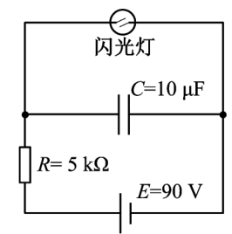
【参考答案】BCD
【名师解析】本题考查含电容器电路。充电时，通过R的电流逐渐减小，选项A错误；若R增大，充电的最大电流减小，充电时间变长，选项B正确；若C增大，电容器充电的电荷量增多，则闪光灯闪光一次通过的电荷量增大，选项C正确；若E减小为85V，电容器充满电后电压仍然大于闪光灯导通需要的电压，所以闪光灯闪光一次通过的电荷量不变，选项D正确。
4. （2018海南高考物理）如图，三个电阻R₁、R₂、R₃的阻值均为R，电源的内阻r<R，C为滑动变阻器的中点。闭合开关后，将滑动变阻器的滑片由c点向a端滑动，下列说法正确的是（ ）
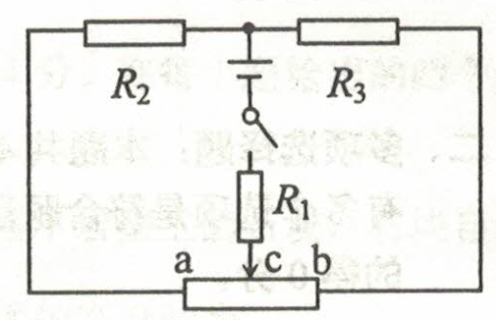
A. R₂消耗的功率变小 B. R₃消耗的功率变大
C. 电源输出的功率变大 D.电源内阻消耗的功率变大
【参考答案】CD
【名师解析】本题考查电路动态变化、电功率等知识点。闭合开关后，将滑动变阻器的滑片由c点向a端滑动，R₂中电流增大，R₃中电流减小，所以R₂消耗的功率变大，R₃消耗的功率变小，选项AB错误；由于外电路总电阻减小，电源输出电流增大，电源内阻消耗的功率变大，选项D正确；由于电源的内阻r<R，根据电源输出功率曲线可知，电源输出的功率变大，选项C正确。
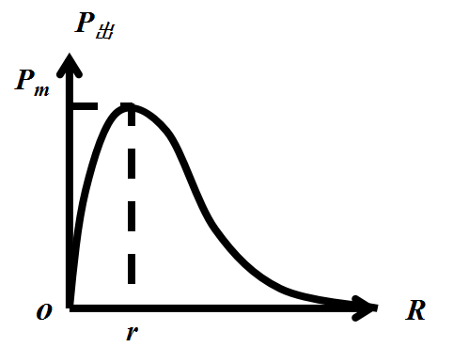
5. （2016全国理综II·17）阻值相等的四个电阻、电容器C及电池E（内阻可忽略）连接成如图所示电路。开关S断开且电流稳定时，C所带的电荷量为Q₁,；闭合开关S，电流再次稳定后，C所带的电荷量为Q₂。Q₁与Q₂的比值为（ ）
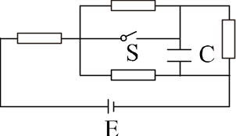
A. 2/5 B. 1/2 C. 3/5 D.2/3

【参考答案】C
【名师解析】本题考查含电容器电路。 设每个电阻的阻值为R，电池电动势为E，开关S断开且电流稳定时，其等效电路如图1所示。电路总电阻为R+2R/3=5R/3，干路电流为I=E÷5R/3=3E/5R，根据电流分流规律，上侧两电阻串联中电流为I/3= E/5R。取电池负极为零电势，则电容器上侧极板电势为E/5.电容器两极板电压为E/5，C所带的电荷量为Q₁=CE/5。闭合开关S，电流再次稳定后，其等效电路如图2所示。电路总电阻为R+R/2=3R/2，干路电流为I=E÷3R/2=2E/3R，根据电流分流规律，右侧电阻中电流为I/2= E/3R。取电池负极为零电势，则电容器上侧极板电势为E/3.电容器两极板电压为E/3，C所带的电荷量为Q₂=CE/3。Q₁与Q₂的比值为：Q₁∶Q₂= CE/5∶CE/3 =3∶5，选项C正确。
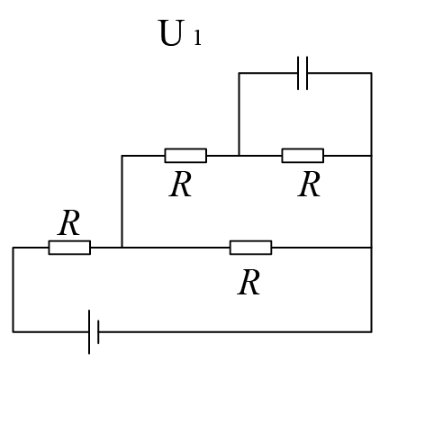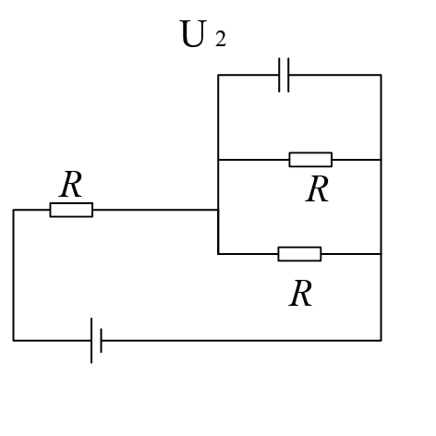
6.(2016江苏高考物理)如图所示的电路中，电源电动势为12 V，内阻为2 Ω，四个电阻的阻值已在图中标出．闭合开关S，下列说法正确的有（ ）
A.路端电压为10 V B.电源的总功率为10 W
C.a、b间电压的大小为5 V D.a、b间用导线连接后，电路的总电流为1 A
【参考答案】AC
【名师解析】本题考查纯电阻电路、闭合电路欧姆定律、电功率及其相关知识点。外电路总电阻为R=10Ω，由闭合电路欧姆定律，电流I=E/(R+r)=1A，路端电压U=RI=10V，选项A正确。电源总功率P=EI=12W，选项B错误。每个支路的电流为I/2=0.5A，取电源负极的电势为零，a点的电势为2.5V，b点的电势为7.5V，a、b间电压的大小为7.5V-2.5V=5 V，选项C正确。a、b间用导线连接后，相当于电阻两两并联后再串联，外电路电阻为7.5Ω，由闭合电路欧姆定律，电路的总电流为I=E/(R+r)=1.26A，选项D错误。
7.（2016上海物理）电源电动势反映了电源把其他形式的能量转化为电能的能力，因此（ ）
A.电动势是一种非静电力 B.电动势越大，表明电源储存的电能越多
C.电动势的大小是非静电力做功能力的反映 D.电动势就是闭合电路中电源两端的电压
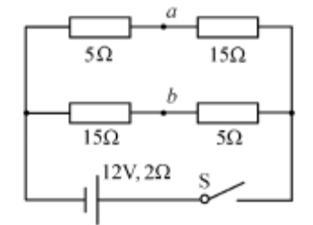
【参考答案】C
【名师解析】本题考查对电动势的理解。电动势是反映电源通过非静电力做功将其他形式的能转化为电势能本领的物理量，电动势越大说明这种转化本领越强，但不能说明储存的电能越多，故选项A、B错误、C正确；闭合电路中电源两端电压大小等于外电压大小，故选项D错误。
8.（2016上海物理）如图所示电路中，电源内阻忽略不计。闭合电键，电压表示数为U，电流表示数为I；在滑动变阻器R₁的滑片P由a端滑到b端的过程中（ ）
A.U先变大后变小 B.I先变小后变大
C.U与I比值先变大后变小 D.U变化量与I变化量比值等于R₃
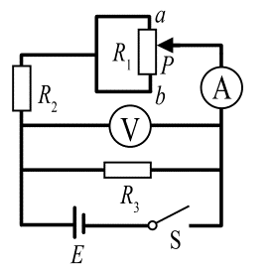
【参考答案】BC
【名师解析】本题考查动态电路。据题意，由于电源内阻不计，电压表的示数总是不变，故选项A错误；滑片滑动过程中，电阻R₁的阻值先增大后减小，电压不变，所以电流表示数先减小后增加，故选项B、C正确；由于电压表示数没有变化，故选项D错误。
9.（2019年4月浙江选考）下列器件中是电容器的是（ ）
A. 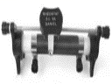 B. 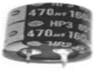 C. 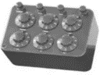 D. 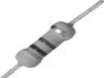
【参考答案】B
【名师解析】A是滑动变阻器；B是电容器；C是电阻箱；D是定值电阻；故选B.
10.（2018年4月浙江选考）杭州市正将主干道上的部分高压钠灯换成LED灯，已知高压钠灯功率为400W，LED灯功率为180W，若更换400盏，则一个月可节约的电能约为（ ）
A. 9×10²kW·h B. 3×10⁵kW·h C.6×10⁵kW·h D. 1×10¹²kW·h
【参考答案】C
【名师解析】每盏高压钠灯换成LED灯时，节约的功率△P=400W-180W=220W；
故一个月可节约的电能约为：E=n△Pt=400×0.22×30×24kW·h=6×10⁵kW·h，选项C正确。
二．计算题
1．（18分）（2018北京理综）如图1所示，用电动势为E、内阻为r的电源，向滑动变阻器R供电。改变变阻器R的阻值，路端电压U与电流I均随之变化。
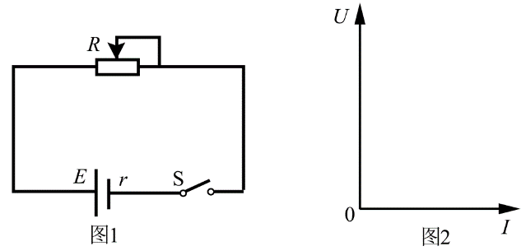
（1）以U为纵坐标，I为横坐标，在图2中画出变阻器阻值R变化过程中U-I图像的示意图，并说明U-I图像与两坐标轴交点的物理意义。
（2）a．请在图2画好的U-I关系图线上任取一点，画出带网格的图形，以其面积表示此时电源的输出功率；
b．请推导该电源对外电路能够输出的最大电功率及条件。
（3）请写出电源电动势定义式，并结合能量守恒定律证明：电源电动势在数值上等于内、外电路电势降落之和。
【名师解析】．（1）U–I图象如图所示，图象与纵轴交点的坐标值为电源电动势，与横轴交点的坐标值为短路电流。
（2）a．如图所示
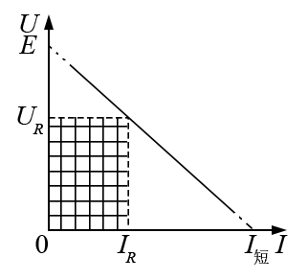
b．电源输出的电功率
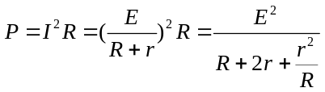
当外电路电阻R=r时，电源输出的电功率最大，为
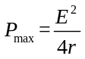
（3）电动势定义式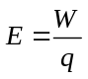
根据能量守恒定律，在图1所示电路中，非静电力做功W产生的电能等于在外电路和内电路产生的电热，即
